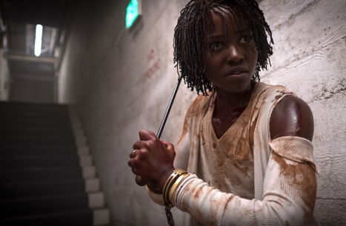
My
(Us)
Premiéra: 28. 3. 2019

UIP - Universal, USA, 2019
Režie: Jordan Peele
Scénář: Jordan Peele
Hudba: Michael Abels
Kamera: Mike Gioulakis
Hrají: Lupita Nyong´o, Winston Duke, Elisabeth Moss, Shahadi Wright Joseph

Spokojená rodinka na letním bytě, jejíž prázdninovou pohodu naruší čtveřice vetřelců. Tradiční hororový koncept? Ani omylem. V podání oscarového scenáristy a režiséra Jordana Peelea jde o naprostý originál, který diváky smete stejně jako jeho předchozí horor Uteč.
Přišel, natočil, zvítězil. Před dvěma lety šokoval Jordan Peele celý svět provokativním a chytrým hororem Uteč, za jehož scénář dostal Oscara. Jeho další film, který se jmenuje jednoduše – My – se slavnému „sourozenci“ v mnohém podobá. Peeleovi se znovu podařilo natočit film, který zároveň šokuje a baví a pod hororovou nálepkou ukrývá chytrou a rafinovanou satiru na chování současného světa.
Adelaide Wilsonová (Lupita Nyong´o, držitelka Oscara za 12 let v řetězech) přijíždí s manželem a dvěma dětmi na prázdninový pobyt na chatu na kalifornském pobřeží, kde jako malá trávila léto. Na první pohled vyrovnaná a spokojená žena v sobě skrývá velké trauma z dětství a hned po příjezdu v ní řetězec zdánlivě nevinných událostí vyvolává silnou paranoiu a pocit, že rodinná idyla brzy skončí. Předtucha se promění v realitu, když se uprostřed noci na příjezdové cestě k domu objeví čtveřice podivínů, kteří na rodinu záhy zaútočí. Děsivá noční můra je o to strašlivější, že ti útočníci vypadají úplně stejně jako Wilsonovi. Jen mají v rukou zbraně. A neváhají je použít.
„Vypadají jako my. Myslí jako my. A nenechají toho, dokud nás nezabijí, nebo my nezabijeme je,“ říká Adelaide svému vyděšenému synovi ve filmu. „Můj film je o tom, co je dnes nezpochybnitelnou pravdou, ale co si většinou odmítáme připustit – my sami jsme sobě největším nepřítelem,“ popisuje Peele hlavní myšlenku svého výsostně originálního hororu. Filmu, který ve vás vyvolá miliardu otázek, na něž se odpovědi hledají jen hodně těžko.

Přístupnost: mládeži do 15 let nepřístupný
Žánr: horor/thriller
Verze: anglicky s českými titulky
Stopáž: 116 min
Formát: 2D DCP, zvuk 5.1, 7.1
Monopol do: 28. 3. 2022
Programování: Zuzana Černá, GSM: 602 836 993, cerna@cinemart.cz
Filmy si objednejte na www.disfilm.cz

